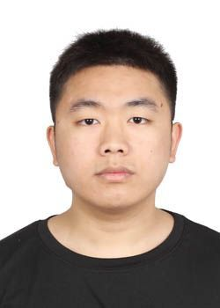

生日：1999.09.23 现居：广西

电话：18377842791 邮箱：1692666841@qq.com

**杨光勇**

求职意向：

PERSONAL RESUME

教育背景

工作经验

专业技能

自我评价

**2018.09—2022.06 桂林航天工业学院 机械设计制造及其自动化（本科）**

主修课程：机械制图、互换性及测量技术、理论力学、材料力学、机械原理、工程热力学、机械设计、机械制造技术（机床刀具）、数控工艺及编程等

在校活动：积极参与班级组织的各类活动、加入大学生就业协会并服务了多场招聘会等

专业技能：熟悉使用CAD制图软件、Ug NX建模、参加过Ug培训

办公技能：熟练使用Office 办公软件、PS和制作ppt

**2018.06-2018.08 中山苏泊尔电器有限公司 装配**

工作描述：

拥有一定的动手能力和认真工作的态度，能够更好地完成领导安排的任务；

在职期间曾多次出色地完成任务，找到适合自己的各种方式，维系稳定运作；

锻炼了我装配的动手能力，能够从不同的角度规划时间。

**2020.07-2020.08 广东东莞某小型电子加工厂 装配、测试**

工作描述：

拥有一定的动手能力和认真工作的态度，能够更好地完成领导安排的任务；

在职期间从事简单的电子组装和测试；

锻炼了自己的动手能力，还有吃苦耐劳的精神。

工作积极认真，细心负责，熟练运用办公自动化软件，善于在工作中提出问题、发现问题、解决问题，有较强的分析能力；勤奋好学，踏实肯干，动手能力强，认真负责，有很强的社会责任感；坚毅不拔，吃苦耐劳，喜欢和勇于迎接新挑战。